Sonidos notas musicales
- Escucha con atención los sonidos que te presentamos a continuación, marca la alternativa correcta a la nota musical que corresponda.
Sonido | Nota musical: marca la nota que corresponda al sonido
1) | 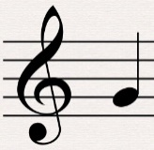 | 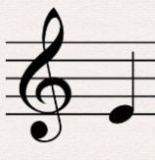 | 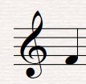
2) | 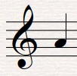 | 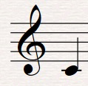
3) | 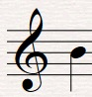 |  | 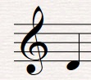
4) |  | 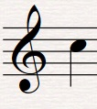
2. Escucha cada audio cuantas veces necesites, y luego abajo, indica el número del ejercicio que corresponde a lo que estás escuchando

